Gruppeneinteilung

Vorbedingung:
Unsere Implementierung benötigt mindestens 36 Studenten bei einem Überschneidungsgrad von 1.0. Sollte es weniger als 36 Studenten sein, wird das Programm keine Lösung finden können, da Studenten Praktikas im selben TimeSlot haben.

TimeSlots:
Verwendung eines Zeitstrahlmodels
0|1|2|3|4|...

Überschneidungsgrad ist am Beispiel:
0.5:
A = 6 Gruppen, B = 4 Gruppen, C = 2 Gruppen
min(A,B,C) = 2 * 0.5 = 1
gemeinsame Slots

bei gegebenen Wahrscheinlichkeiten der Studierenden für ihre Kursbelegung ist die Wahrscheinlichkeit keine Kurse zu belegen:
Fach A = 0,8, Fach B = 0,9 und Fach C = 0,85
1 - ( 0,8*0,9*0,85) = 0,388 => 38 %

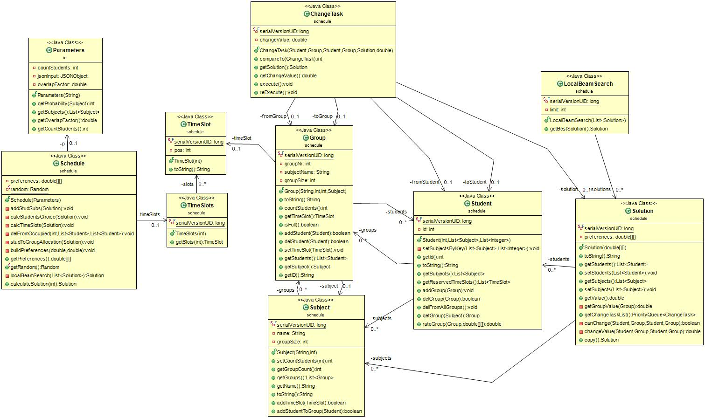
Schedule – calcSolution – Methode:
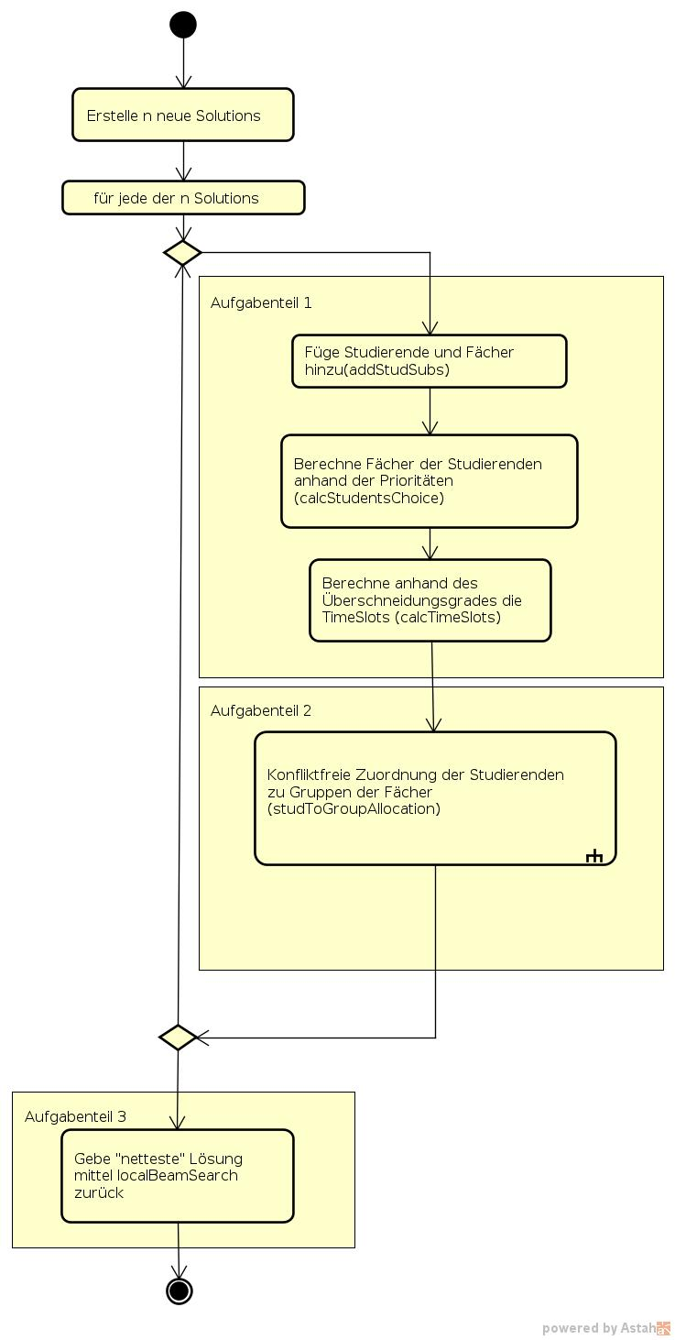

Schedule – studToGroupAllocation – Methode
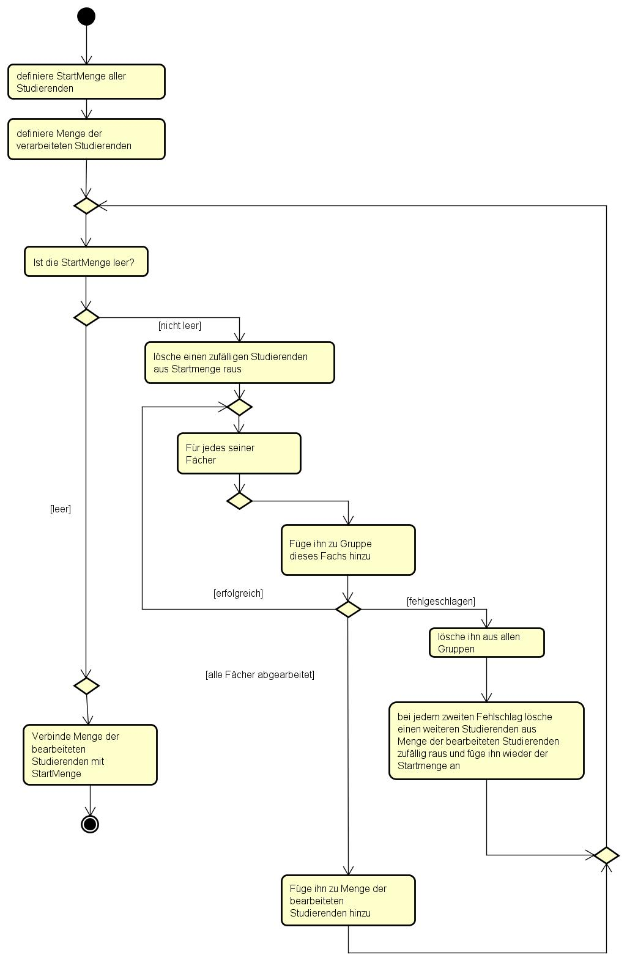
LocalBeamSearch – getBestSolution – Methode
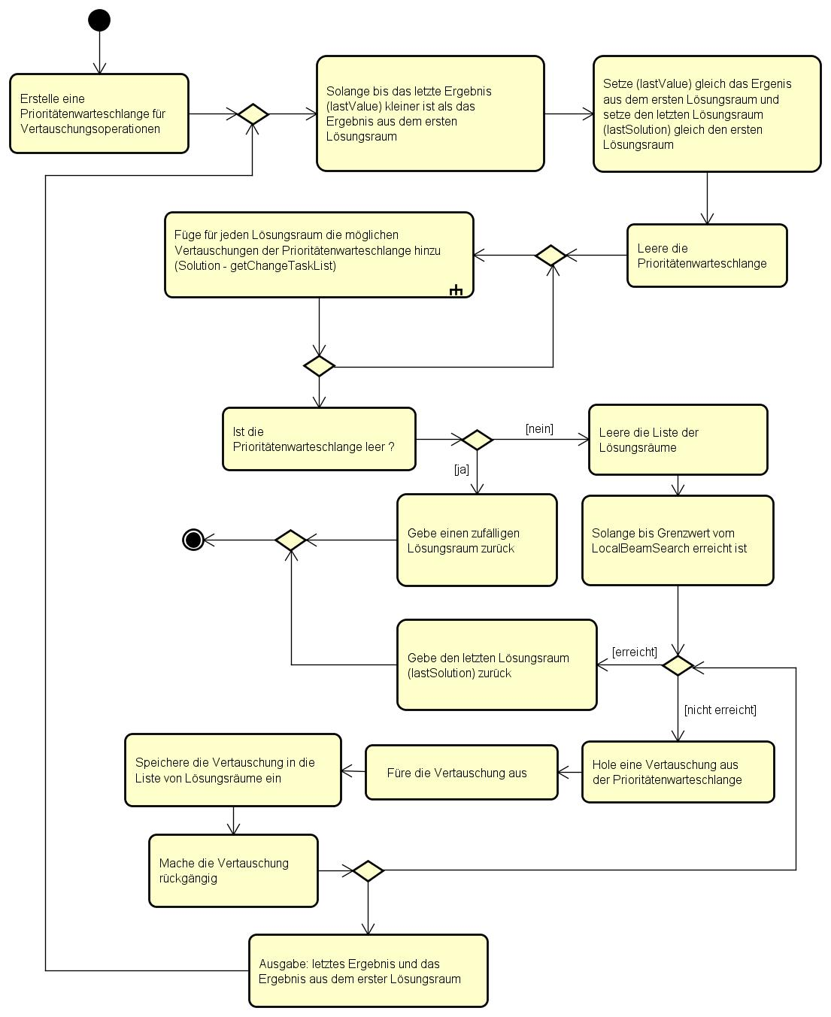

Solution – getChangeTaskList – Methode
